COLOR | VALOR | MULTI-PLICADOR | TOLE-  RANCIA
NEGRO | 0 | x 1
MARRON | 1 | x 10 | ± 1%
ROJO | 2 | x 100 | ± 2%
NARANJA | 3 | x 1000
AMARILLO | 4 | x 10 000
VERDE | 5 | x 100 000
AZUL | 6 | x 1000 000
VIOLETA | 7
GRIS | 8
BLANCO | 9
ORO |  | x 0.1 | ± 5%

CÓDIGO DE COLORES
PARA RESISTENCIAS

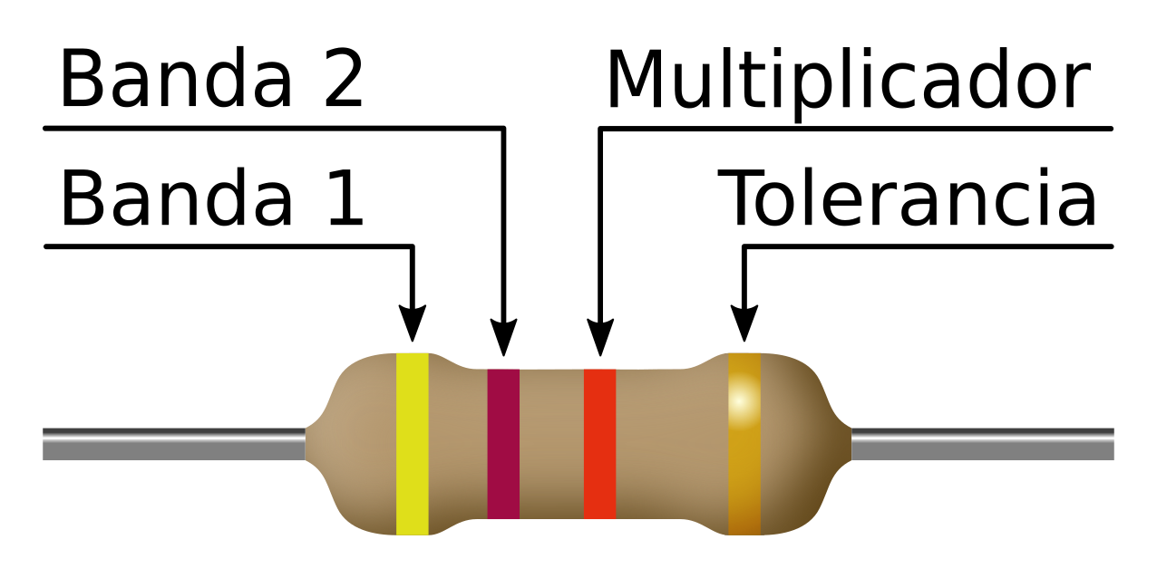
CC BY-SA 4.0 www.picuino.com
- Calcula los colores y las resistencias que faltan en las siguientes tablas.
- En la última columna, calcula la corriente que cir-culará por la resistencia cuando la conectemos a una pila de 9 voltios.
- Todos los valores se deben escribir con 3 decima-les y con el símbolo multiplicador que mejor le corresponda (M=Mega, k=kilo, m=mili, μ=micro)

SERIE COMERCIAL E6: (5%)

Valor Ω | Banda 1 | Banda 2 | Banda 3 | Banda 4 |  | I = 9v / R
4.7 MΩ
 | ROJO | ROJO | NEGRO | ORO
15 Ω
 | NARAN-JA | NARAN-JA | ORO | ORO
10 kΩ
 | MARRÓN | VERDE | MARRÓN | ORO
220 Ω
 | AMARI-LLO | VIOLETA | NEGRO | ORO
3.3 kΩ
 | ROJO | ROJO | ROJO | ORO
100 Ω
 | AZUL | GRIS | MARRÓN | ORO
22 kΩ
 | MARRÓN | NEGRO | AMARI-LLO | ORO
1.0 Ω
 | AZUL | GRIS | NARAN-JA | ORO
680 kΩ
 | NARAN-JA | NARAN-JA | VERDE | ORO

SERIE COMERCIAL E6: (5%)

Valor Ω | Banda 1 | Banda 2 | Banda 3 | Banda 4 |  | I = 9v / R
1.5 kΩ
 | AMARI-LLO | VIOLETA | ROJO | ORO
2.2 Ω
 | MARRÓN | NEGRO | NEGRO | ORO
2.2 MΩ
 | MARRÓN | VERDE | NARAN-JA | ORO
330 kΩ
 | ROJO | ROJO | AMARI-LLO | ORO
4.7 Ω
 | AZUL | GRIS | VERDE | ORO
470Ω
 | MARRÓN | NEGRO | ROJO | ORO
47 kΩ
 | MARRÓN | VERDE | ORO | ORO
33 Ω
 | MARRÓN | VERDE | VERDE | ORO
150 kΩ
 | AZUL | GRIS | ORO | ORO
68 Ω
 | NARAN-JA | NARAN-JA | MARRÓN | ORO
1 MΩ
 | NARAN-JA | NARAN-JA | NARAN-JA | ORO
6.8 kΩ
 | AMARI-LLO | VIOLETA | AMARI-LLO | ORO

COLOR | VALOR | MULTI-PLICADOR | TOLE-  RANCIA
NEGRO | 0 | x 1
MARRON | 1 | x 10 | ± 1%
ROJO | 2 | x 100 | ± 2%
NARANJA | 3 | x 1000
AMARILLO | 4 | x 10 000
VERDE | 5 | x 100 000
AZUL | 6 | x 1000 000
VIOLETA | 7
GRIS | 8
BLANCO | 9
ORO |  | x 0.1 | ± 5%

CÓDIGO DE COLORES
PARA RESISTENCIAS

CC BY-SA 4.0 www.picuino.com

- Calcula los colores y las resistencias que faltan en las siguientes tablas.
- En la última columna, calcula la corriente que cir-culará por la resistencia cuando la conectemos a una pila de 9 voltios.
- Todos los valores se deben escribir con 3 decima-les y con el símbolo multiplicador que mejor le corresponda (M=Mega, k=kilo, m=mili, μ=micro)

SERIE COMERCIAL E6: (5%)

Valor Ω | Banda 1 | Banda 2 | Banda 3 | Banda 4 |  | I = 9v / R
4.7 MΩ | AMARI-LLO | VIOLETA | VERDE | ORO |  | 1,91 μA
22 Ω | ROJO | ROJO | NEGRO | ORO |  | 409 mA
15 Ω | MARRÓN | VERDE | NEGRO | ORO |  | 600 mA
3.3 Ω | NARAN-JA | NARAN-JA | ORO | ORO |  | 2,73 A
10 kΩ | MARRÓN | NEGRO | NARAN-JA | ORO |  | 900 μA
150 Ω | MARRÓN | VERDE | MARRÓN | ORO |  | 60,0 mA
220 Ω | ROJO | ROJO | MARRÓN | ORO |  | 40,9 mA
47 Ω | AMARI-LLO | VIOLETA | NEGRO | ORO |  | 192 mA
3.3 kΩ | NARAN-JA | NARAN-JA | ROJO | ORO |  | 2,73 mA
2.2 kΩ | ROJO | ROJO | ROJO | ORO |  | 4,09 mA
100 Ω | MARRÓN | NEGRO | MARRÓN | ORO |  | 90,0 mA
680 Ω | AZUL | GRIS | MARRÓN | ORO |  | 13,2 mA
22 kΩ | ROJO | ROJO | NARAN-JA | ORO |  | 409 μA
100 kΩ | MARRÓN | NEGRO | AMARI-LLO | ORO |  | 90,0 μA
1.0 Ω | MARRÓN | NEGRO | ORO | ORO |  | 9,00 A
68 kΩ | AZUL | GRIS | NARAN-JA | ORO |  | 132 μA
680 kΩ | AZUL | GRIS | AMARI-LLO | ORO |  | 13,2 μA
3.3 MΩ | NARAN-JA | NARAN-JA | VERDE | ORO |  | 2,73 μA

SERIE COMERCIAL E6: (5%)

Valor Ω | Banda 1 | Banda 2 | Banda 3 | Banda 4 |  | I = 9v / R
1.5 kΩ | MARRÓN | VERDE | ROJO | ORO |  | 6,00 mA
4.7 kΩ | AMARI-LLO | VIOLETA | ROJO | ORO |  | 1,91 mA
2.2 Ω | ROJO | ROJO | ORO | ORO |  | 4,09 A
10 Ω | MARRÓN | NEGRO | NEGRO | ORO |  | 900 mA
2.2 MΩ | ROJO | ROJO | VERDE | ORO |  | 4,09 μA
15 kΩ | MARRÓN | VERDE | NARAN-JA | ORO |  | 600 μA
330 kΩ | NARAN-JA | NARAN-JA | AMARI-LLO | ORO |  | 27,3 μA
220 kΩ | ROJO | ROJO | AMARI-LLO | ORO |  | 40,9 μA
4.7 Ω | AMARI-LLO | VIOLETA | ORO | ORO |  | 1,91 A
6.8 MΩ | AZUL | GRIS | VERDE | ORO |  | 1,32 μA
470Ω | AMARI-LLO | VIOLETA | MARRÓN | ORO |  | 19,2 mA
1 kΩ | MARRÓN | NEGRO | ROJO | ORO |  | 9,00 mA
47 kΩ | AMARI-LLO | VIOLETA | NARAN-JA | ORO |  | 192 μA
1.5 Ω | MARRÓN | VERDE | ORO | ORO |  | 6,00 A
33 Ω | NARAN-JA | NARAN-JA | NEGRO | ORO |  | 273 mA
1.5 MΩ | MARRÓN | VERDE | VERDE | ORO |  | 6,00 μA
150 kΩ | MARRÓN | VERDE | AMARI-LLO | ORO |  | 60,0 μA
6.8 Ω | AZUL | GRIS | ORO | ORO |  | 1,32 A
68 Ω | AZUL | GRIS | NEGRO | ORO |  | 132 mA
330 Ω | NARAN-JA | NARAN-JA | MARRÓN | ORO |  | 27,3 mA
1 MΩ | MARRÓN | NEGRO | VERDE | ORO |  | 9,00 μA
33 kΩ | NARAN-JA | NARAN-JA | NARAN-JA | ORO |  | 273 μA
6.8 kΩ | AZUL | GRIS | ROJO | ORO |  | 1,32 mA
470 kΩ | AMARI-LLO | VIOLETA | AMARI-LLO | ORO |  | 19,2 μA

